从行驶的的自行车上掉下的球会落到何处？

实验内容
有很多学生都不理解惯性的真正含义。那么，就让我们通过一些小实验帮助他们理解惯性。

所需材料
长度30m左右的宽阔地带、自行车、棒球、用来当白线用的白纸、用纸卷成的纸球。

注意事项
让学生在扔球的位置附近集合，最好是在侧面观察。自行车的速度越快，越有助于理解。

实验方法
（问题）骑车到一定速度时，在白线的上方将球扔下。球会落到哪个位置呢？
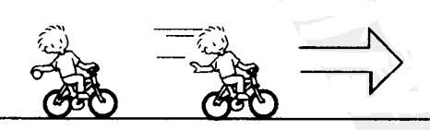

说明
让学生预测可能会出现的实验结果，并就此进行1个小时的讨论，这样，可以获得更佳的实验效果。实验时，球经常是横着与自行车一起在水平运动中落下。

延伸
可以用纸卷成的纸球代替棒球做同样的实验。

